Урок литературного чтения в 3 классе
Н.И.Сладков «Отчего у лисы длинный хвост?»
(формирование читательской грамотности)

Автор: Савельева Ольга Александровна
МБОУ «Навлинская СОШ №1»
учитель начальных классов

Цель: познакомить с художественным произведением Н.И. Сладкова «Отчего у лисы длинный хвост».

На уроке решались следующие задачи:
Воспитательные: Содействовать воспитанию бережного отношения к животным, природе в целом.
Образовательные: Создать условия для формирования умения ориентироваться в сплошном тексте, умения работать с таблицами, разными стилями текста.
Развивающие: Способствовать развитию грамотной речи, произвольного внимания, логического мышления.

Планируемые результаты:
1. Предметные: познакомиться с творчеством писателя; формировать навык полноценного чтения; обогатить словарь; расширять знания об окружающем мире.

2.Метапредметные:
1) познавательные УУД:
- формировать мыслительную деятельность учащихся;
2) регулятивные УУД:
- формировать учебную деятельность; самоконтроль, целеполагание, прогнозирование;
- формировать умения осуществлять контроль, выполнять учебное действие в уме;
3) коммуникативные УУД:
- развивать творческое мышление;
- формировать умение работать в парах, согласовывать действия с партнёром;
- развивать умение высказывать свои мысли и доказывать свою точку зрения;
- формировать умения самостоятельно искать ответ на поставленный вопрос;

3.Личностные: уметь бережно относиться к природе и животным, сопереживать; уметь внимательно, чутко относиться к окружающему миру.

Ход урока

1. Мотивация к учебной деятельности
-Ребята, если я вас спрошу: «Умеете ли вы читать?», наверно вы все скажите «да». Действительно, вы все умеете складывать буквы в слоги, а слоги превращать в слова. Но уметь читать- это не только воспроизводить написанное, а что еще? Правильно, уметь читать- значит уметь думать!
(на доске «Читая-думаю»)
2.Актуализация знаний
-Какой раздел мы изучаем? (Люби живое) Что означает его название?С какими авторами и произведениями мы уже познакомились? Предлагаю вам отгадать ребусы и понять, какой темой объединены данные слова (Приложение №1)
-Какие слова у вас получились?(Природа, Родина, молоко, находка) К какому произведению они относятся? («Моя Родина») Кто автор этого произведения?
3. Выявление места и причины затруднения
-Сегодня на уроке мы продолжаем изучать раздел «Люби живое». Нам предстоит познакомиться еще с одним очень известным писателем. А его имя и фамилию вы отгадаете сами, выполнив первое задание в рабочем листе.
(Приложение 2)
1.Вычеркните буквы английского алфавита и узнаете Ф.И.О. писателя.
НYИJКPОDЛWАSЙN ИNВZАUНQОRВGИLЧ СDЛOАFДVКEОiВ
Николай Иванович Сладков
-Действительно, сегодня мы познакомимся с этим интересным человеком. В учебнике нет произведений этого автора, но мы с вами раздвигаем границы, для того чтобы узнать еще больше.
–Запишите фамилию автора в ваш РЛ.
Прочитайте слова Н.И.Сладкова и пусть они станут девизом для нас. (чтение по спирали)
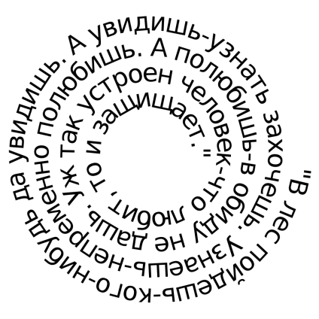

-Как всегда мы начинаем изучение любого произведения с изучения личности автора. Сегодня с помощью игры «Найди пару» вы сами сможете рассказать классу об этом удивительном человеке. Одна группа ребят получает карточку с вопросом, вторая-с ответом. Каждый должен найти свою пару и в определенном порядке построится у доски.
Дети зачитывают факты из биографии писателя. (Приложение 3)
4.Построение проекта выхода из затруднения («открытие»).

-А теперь давайте догадаемся, а о чем или о ком мы сегодня будем читать. Ваша задача соединить по точкам рисунок.
-Что у вас получилось? (ответы детей: собака или лиса)
На доске появляется название «Отчего у _______ длинный хвост?»
-Как вы думаете, какое слово больше подойдет по смыслу? Конечно, лиса. А почему, выполняя задание, вы засомневались, этого мы коснемся чуть позже.
- Действительно, сегодня мы прочитаем рассказ Сладкова «Отчего у лисы длинный хвост?»
-Запишите название произведения.
Работа с текстом.
Чтение текста учителем и детьми.(Приложение 4)
-Произведение какого жанра мы прочитали? (рассказ)
-К какому стилю он относится? (художественный)
-Как вы думаете, автор прав в своих рассуждениях?
-Почему?
-А зачем он вводит читателя в заблуждение? (вызвать интерес, найти правду, заставить искать)
-Где можно найти доказательства вашим словам? (в энциклопедии)
-А какой используют стиль в энциклопедии? (научно-популярный)
-Предлагаю вам посмотреть видео о том, как лиса ловит мышей. Ведь прочитать это одно, услышать от кого-то это другое, а увидеть собственными глазами это еще лучше.
Просмотр отрывка телеканала BBC «Лиса и мыши»
- Как называется процесс ловли мышей? Правильно, мышкование.
5. Первичное закрепление с комментированием во внешней среде
-Предлагаю поиграть в игру «Верите ли вы, что…»
Я буду читать утверждение, а вы, если верите, ставьте в первой строке +, если не верите -.
1 | 2 | 3 | 4 | 5 | 6 | 7 | 8 | 9 | 10

Верите ли вы, что…
1.лисица-родственница собаки?
2.подошвы лап у лис к зиме обрастают шерстью?
3.зайцы-основная еда лис?
4.у лисы-46 зубов?
5.лисы роют глубокие норы?
6.существует 11 видов лисиц?
7.чтобы насытиться, лисе нужно съесть не менее 20 мышей в день?
8.самцы лис не принимают участие в заботе о потомстве?
9.лисы обитают только на материке Евразия?
10.лиса может заразить домашних животных и человека опасными болезнями?
6. Самостоятельная работа с самопроверкой по эталону
(Работа с научно-популярной статьей. Поиск информации в сплошном тексте). (Приложение 5)
Я предлагаю вам прочитать то, что я нашла о лисах в энциклопедии. При чтении я попрошу вас работать карандашом и подчеркивать факты, о которых мы говорили в игре.
(дети находят в тексте нужную информацию и зачитывают)
-Вернитесь к таблице и во второй строке поставьте знаки, находя доказательства или опровержения в тексте.
(При ответе на вопрос №1 вернуться к заданию, в котором сомневались лиса или собака)
-Есть у вас совпадения? А минусы? Это плохо? Конечно нет, это значит, что сегодня на уроке вы открыли для себя что-то новое.
7.Построение текста-рассуждения. Развитие устной речи.
- А теперь давайте вернемся к главному вопросу урока. А для чего лисе длинный хвост?
Давайте попробуем ответить на этот вопрос, построив текст. Какой тип текста будем использовать?
(на доске таблички «Текст-повествование», «Текст-описание», «Текст рассуждение»)
Вспомните, из каких частей состоит текст-рассуждение.
1.Тезис(вступление)
2.Аргументы (доказательства)
3.Вывод
-Найдите информацию в статье и составьте текст. (Работа в парах)
После составления дети зачитывают получившийся у них текст-рассуждение.
Зачем лисе хвост?
Во-первых, убегая от собак, лиса резко отводит свой пушистый хвост в сторону, а сама резко разворачивается под прямым углом.
Во-вторых, хвост является рулем, когда лиса охотится на зайцев.
В-третьих, благодаря своему теплому пушистому хвосту лиса не замерзает зимой, укрывшись им как одеялом.
-Следовательно, хвост лисе просто необходим для жизни, а не только для красоты!
-Подтвердилось утверждение автора о том, что длинным хвост у лисы становится исключительно от любопытства? Нет, и мы это доказали.
8. Итог урока.
-Предлагаю добавить в наш бук-лист автора, чье произведение мы прочитали.
-Чем должен обладать писатель, чтобы создать интересное произведение?
-А каким должен быть читатель?
.Домашнее задание
-Дома прочитать рассказ Н.И.Сладкова «Лиса-плясунья» и на следующем уроке ответить на вопрос: «Как рассказ связан с видео, которое мы смотрели на уроке?»
9. Рефлексия учебной деятельности
-Покажите, насколько знания, полученные на уроке, оказались для вас полезными или нет.
Сундук-эта информация полезная, я запомню ее и буду применять
Весы- я сомневаюсь, мне надо все «взвесить»
Мельница- мне нужно обдумать
Мусорная корзина- полученная информация мне не пригодится

Приложение

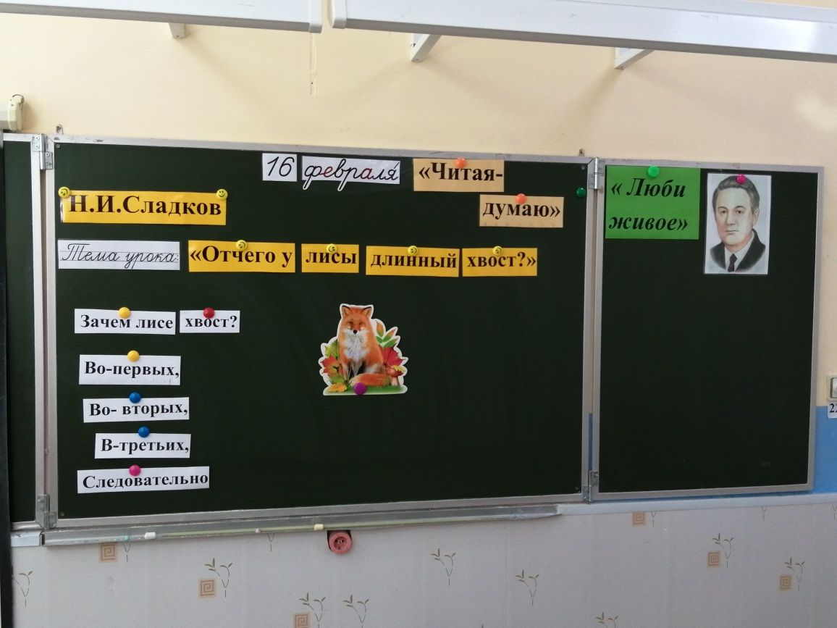

Приложение №1
1.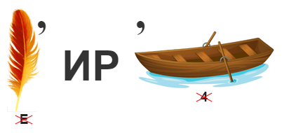

2.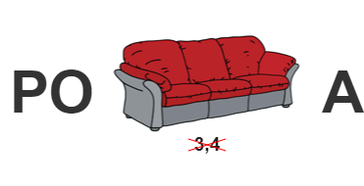

3.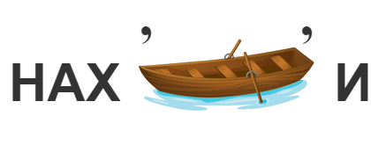

4.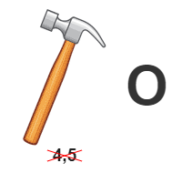
Автор____________________________________ Тема «_________________________________________»
Задание 1. Вычеркните буквы английского алфавита и узнаете Ф.И.О. писателя.
НYИJКPОDЛWАSЙN ИNВZАUНQОRВGИLЧ
СDЛOАFДVКEОiВ
Задание 2. Прочитайте слова писателя
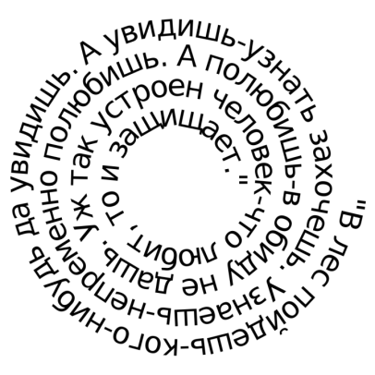
Задание 3. Соедини по точкам
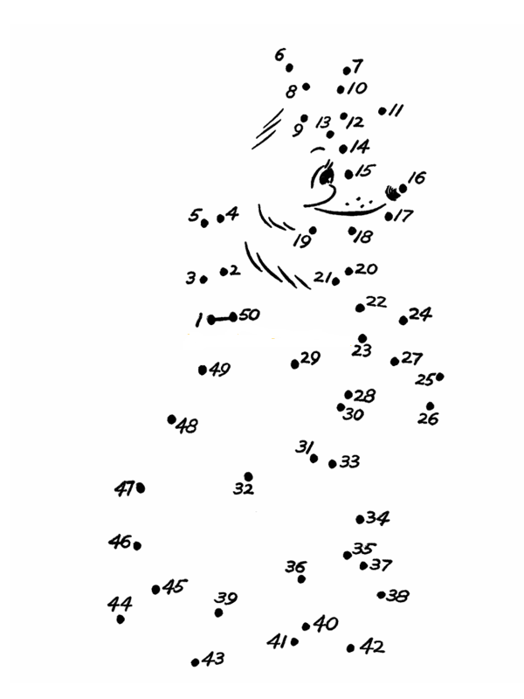
Приложнение №2
Задание 4. Верите ли вы, что…
1 | 2 | 3 | 4 | 5 | 6 | 7 | 8 | 9 | 10

Задание 5. Составьте текст-рассуждение.
Зачем лисе хвост?
Во-первых, убегая от ________, лиса резко ________ свой ________________ хвост в сторону, а сама __________ _________________________ под прямым углом.
Во-вторых, хвост является __________, когда она ______________ на зайцев.
В-третьих, благодаря своему ____________ ________________ хвосту она не ______________ зимой, укрывшись им как ___________.
Следовательно, не хвост, а ___________-_______________!

Вопрос №1  Когда и где родился Николай Сладков? | Николай Иванович Сладков родился 5 января 1920 года в Москве, но большую часть жизни прожил в Ленинграде.
Вопрос №2  Кем были его родители? | Отец-Иван Николаевич- работал токарем, мать-Анастасия Федоровна- занималась домом и детьми.
Вопрос №3  В каком классе писатель стал вести дневник? | Коля с упоением читал книги о природе, а свои собственные наблюдения записывал в дневник в «Тетрадь наблюдений», который начал вести во 2 классе.
Вопрос №4  Где обучался писатель после школы? | В 1939г Сладков поступил в Гидрографический институт. Профессия его называлась гидрограф. Они исследуют дно рек, морей и океанов. Но он успел окончить только первый курс, началась Великая Отечественная Война.
Вопрос №5  Что делал писатель во время войны? | Во время войны писатель окончил другое учебное заведение по специальности –топограф. На войне эта профессия очень важна. Таких как он было семеро. В живых остался только Сладков.
Вопрос №6  Когда вышла первая книга писателя? | Первая книга Николая Сладкова «Серебряный хвост» вышла в 1953г. Автору тогда было уже 33 года. Её очень высоко оценили известные писатели- Виталий Бианки, Самуил Маршак и Михаил Пришвин.
Вопрос №7  Где удалось побывать писателю? | Николай Иванович много путешествовал, побывал в пустыне Каракумы, на Белом море, в Индии и Африке. И везде он находил темы для своих новых книг.
Вопрос №8  Какое увлечение было у писателя? | Сладков любил охоту, но позже он понял. Что убивать животных это плохо и сменил настоящее ружье на фоторужье. С ним он бродил по лесам, поднимался высоко в горы, плавал с маской в озерах. А когда лед покрывал озера и реки- спускался в легком самодельном костюме водолаза в проруби и смотрел «где раки зимуют»
Вопрос №9  Сколько книг написал Сладков? | Николай Иванович Сладков написал около 80 книг.
Вопрос №10  Как закончилась жизнь писателя? | Однажды в новгородской деревне летним утром 28 июня 1996года он вышел из дома, подошел к любимому дереву, взглянул в небо, улыбнулся и упал, мгновенно скончавшись. Ему было 76 лет.

Приложение №4

Николай Сладков.

Отчего у лисы длинный хвост?
От любопытства! Не от того же, в самом деле, что она следы свои будто бы хвостом заметает. Длинным лисий хвост становится от любопытства.
Начинается всё с той поры, как прорежутся у лисят глаза. Хвосты у них в эту пору совсем ещё маленькие и короткие. Но вот глаза прорезались — и хвосты сразу же начинают вытягиваться! Становятся всё длинней и длинней. И как же им не длиннеть, если лисята изо всех силенок тянутся к светлому пятнышку — к выходу из норы. Ещё бы: шевелится там что-то невиданное, шумит что-то неслыханное и пахнет нечаянным!
Только вот страшно. Страшно вдруг оторваться от обжитой норы. И потому вызываются лисята из неё только на длину своего короткого хвостика. Словно придерживаются кончиком хвоста за родимый порог. Чуть что — чур-чура — я дома!
А белый свет манит. Цветы кивают: понюхайте нас! Камни блестят: потрогайте нас! Жуки скрипят: поймайте нас!
Лисята тянутся, тянутся всё дальше и дальше. Хвостишки их вытягиваются, растягиваются. И становятся всё длинней и длинней. От любопытства, конечно. Отчего же ещё?

Приложение №5
Лиса
Лисица - хищное млекопитающее из семейства псовых.
Морда узкая, уши стоячие. Хвост длинный, пушистый. Поскольку кончик носа и подушечки лап у лис чувствительны к обмораживанию, то к зиме они обрастают шерстью. Мех густой, пушистый. Размером она с небольшую собаку: весит 6-10 килограммов. У нее 42 зуба с длинными и очень острыми клыками. Лисы издают звуки наиболее похожие на гавканье собак.
Лиса находит своему хвосту хорошее применение. Если за ней гонятся собаки, то разогнавшись до большой скорости, она резко отводит свой пушистый хвост в сторону, а сама резко разворачивается под прямым углом. Также хвост для лисы является своего рода рулём, когда она охотиться за зайцами. Спать зимой лисе приходится на улице, на холодном снегу. Благодаря своему теплому пушистому хвосту она не замерзает. Не хвост, а палочка-выручалочка!
Известно 11 видов лисиц. Они распространены на всех материках, кроме Антарктиды, завезены в Австралию.
Существовало мнение, что основная еда лис - зайцы. Конечно, лиса любит зайчатину, но догнать зайца она не может. Впрочем, лисы прекрасно обходятся и без зайчатины. И все же основная пища лисы - грызуны. Чтобы насытиться, лисице нужно поймать и съесть не менее двух десятков мышей и полевок в день.
Лисицы живут поодиночке, в норах, в лесах или степях. Нор лисы обычно сами не роют, стараются занять уже вырытые другими зверями. Весной в норах рождаются маленькие слепые детёныши (от 2 до 7).
Самцы лисиц - хорошие семьянины. Они не только принимают участие в выращивании молодняка, но и трогательно заботятся о своих подругах еще задолго до того, как те подарят им прелестных лисят: носят пищу, благоустраивают норы.
Вредны лисы истреблением дичи и домашней птицы. Кроме того, лиса является распространителем бешенства и других заразных болезней.

